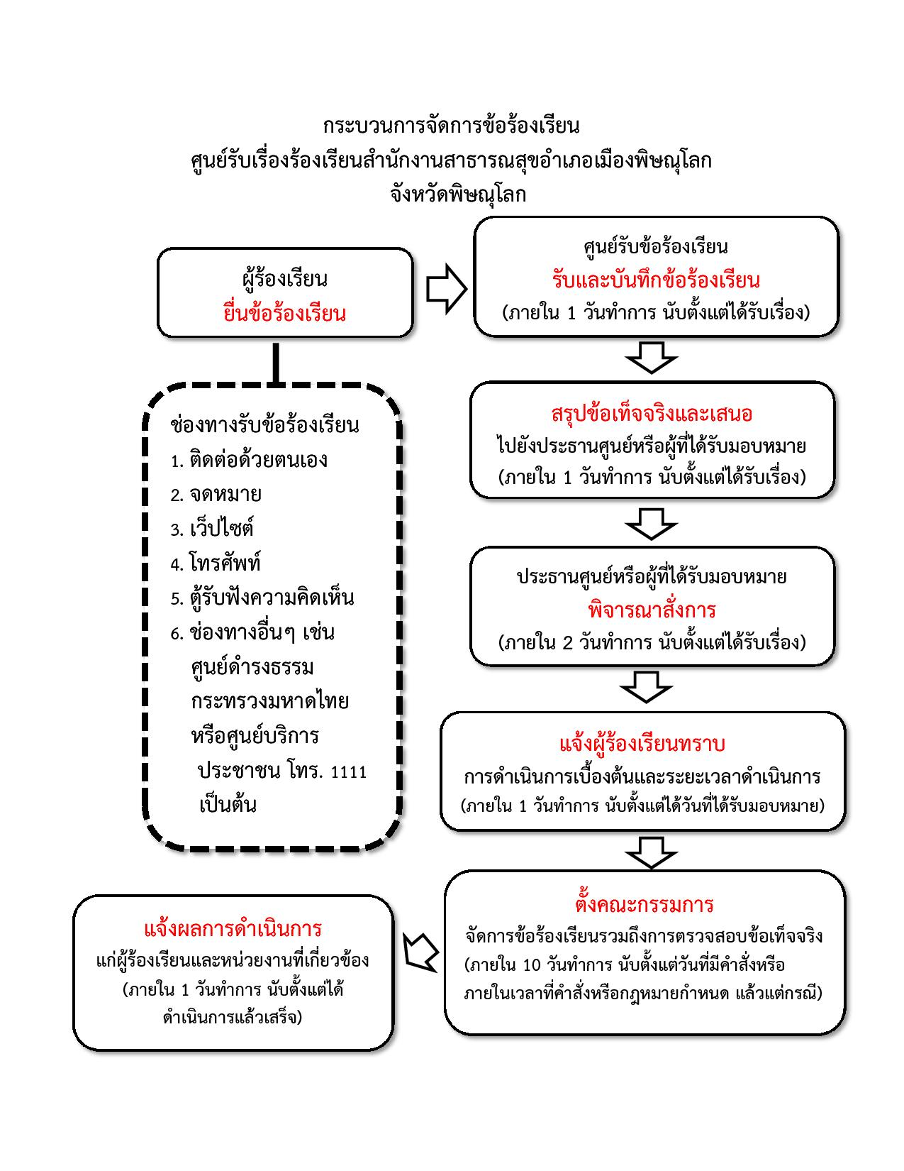

**กระบวนการจัดการข้อร้องเรียน**

**ศูนย์รับเรื่องร้องเรียนสำนักงานสาธารณสุขอำเภอนครไทย**